2017年高考北京卷理综生物试题解析（参考版）
1.洋葱根尖和小鼠骨髓细胞都能用于观察细胞有丝分裂，比较实验操作和结果，叙述正确的是
A.都需要用盐酸溶液使细胞相互分离
B.都需要用低倍镜找到分裂细胞再换高倍镜观察
C.在有丝分裂中期都能观察到染色体数目加倍
D.在有丝分裂末期都能观察到细胞板
【答案】B
【解析】盐酸只能使植物细胞相互分离开来，A错误；有丝分裂中期着丝点没有断裂，染色体没有加倍，C错误；细胞板只在植物细胞有丝分裂末期出现，D错误。
2.某植物光合作用、呼吸作用与温度的关系如图。据此，对该植物生理特性理解错误的是
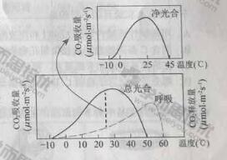
A.呼吸作用的最适温度比光合作用的高
B.净光合作用的最适温度约为25℃
C.在0~25℃范围内，温度变化对光合速率的影响比对呼吸速率的大
D.适合该植物生长的温度范围是10~50℃
【答案】D
【解析】由图可以直接看出，超过45℃，净光合速率为负值，没有有机物的积累，不适合生长。
3.酸雨指pH小于5.6的大气降水。在实验室中模拟酸雨喷淋樟树和楝树的树苗。结果发现，楝树的高度比对照组低约40%，而樟树的高度没有明显差异。结合生态学知识所作的合理推测是
A.酸雨对楝树种群中个体的株高影响较明显
B.酸雨对樟树种群密度的影响比对楝树的大
C.森林生态系统物种丰（富）度不受酸雨影响
D.楝树生长的群落中，其他树种都不耐酸雨
【答案】A
【解析】由题目所给信息可以直接推出，酸雨对楝树种群中个体的株高影响较明显，对樟树基本无影响。
4．细胞外葡萄糖浓度调节胰岛B细胞（β细胞）分泌胰岛素的过程如图，对其理解错误的是
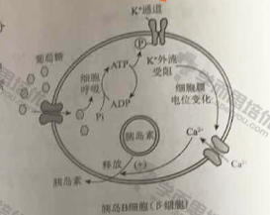
A．细胞呼吸将葡萄糖中的化学能贮存在ATP中
B．Ca2+内流促使细胞通过胞吐方式释放胰岛素
C．细胞外葡萄糖浓度降低会促使胰岛素释放
D．该过程参与了血糖浓度的反馈调节机制
【答案】C
5．为了增加菊花花色类型，研究者从其他植物中克隆出花色基因C（图1），拟将其与质粒（图2）重组，再借助农杆菌导入菊花中。
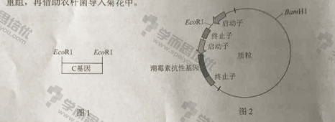
下列操作与实验目的不符的是
A．用限制性核酸内切酶EcoRI和连接酶构建重组质粒
B．用含C基因的农杆菌侵染菊花愈伤组织，将C基因导入细胞
C．在培养基中添加卡那霉素，筛选被转化的菊花细胞
D．用分子杂交方法检测C基因是否整合到菊花染色体上
【答案】C
【解析】筛选被转化的菊花细胞应用潮霉素；基因表达载体上无卡那霉素抗性基因。
29．（16分）学习、记忆是动物适应环境、使个体得到发展的重要功能。通过电刺激实验，发现学习、记忆功能与高等动物的海马脑区（H区）密切相关。
（1）在小鼠H区的传入纤维上施加单次强刺激，传入纤维末梢释放的_________________作用于突触后膜的相关受体，突触后膜出现一个膜电位变化。
（2）如果在H区的传入纤维上施加100次/秒、持续1秒的强刺激（HFS），在刺激后几小时之内，只要再施加单次强刺激突触后膜的电位变化都会比未受过HFS处理时高2~3倍，研究者认为是HFS使H区神经细胞产生了“记忆”，下图为这一现象可能的机制。
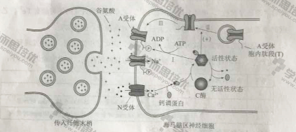
如图所示，突触后膜上的H受体被激活后，Ca2+会以_________________方式进入胞内，Ca2+与_______________共同作用，使C酶的_______________发生改变，C酶被激活。
（3）为验证图中所示机制，研究者开展了大量工作，如：
①对小鼠H区传入纤维施加HFS，休息30分钟后，检测到H区神经细胞的A受体总量无明显变化，而细胞膜上的A受体数量明显增加，该结果为图中的_______________（填图中序号）过程提供了实验证据。
②图中A受体胞内肽段（T）被C酶磷酸化后，A受体活性增强，为证实A受体的磷酸化位点位于T上，需将一种短肽导入H区神经细胞内，以干预C酶对T的磷酸化，其中，实验组和对照组所用短肽分别应于T的氨基酸_______________
A．数目不同序列不同B.数目相同序列相反C.数目相同序列相同
③为验证T的磷酸化能增强神经细胞对刺激的“记忆”这一假设，将T的磷酸化位点发生突变的一组小鼠，用HFS处理H区传入纤维，30分钟后检测H区神经细胞突触后膜A受体能否磷酸化，请评价该实验方案并加以完善_______________。
（4）图中内容从_______________水平揭示学习、记忆的一种可能机制，为后续研究提供了理论基础。
【答案】（1）神经递质（2）协助扩散钙调蛋白空间结构
（3）①III②C③不合理应和对照组处理相同，应检测细胞膜上的A受体数量是否明显增加
（4）分子
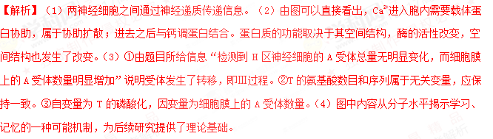30．（18分）
玉米（2n=20）是我国栽培面积最大的作物，今年来常用的一种单倍体育种技术使玉米新品种选育更加高效。
（1）单倍体玉米体细胞的染色体数为_______，因此在____分裂过程中染色体无法联会，导致配子中无完整的______。
（2）研究者发现一种玉米突变体（S），用S的花粉给普通玉米授粉，会结出一定比例的单倍体籽粒（胚是单倍体，胚乳与二倍体籽粒胚乳相同，是含有一整套精子染色体的三倍体。见图1）
①根据亲本中某基因的差异，通过PCR扩增以确定单倍体胚的来源，结果见图2。
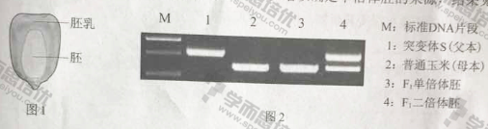
从图2结果可以推测单倍体的胚是由___发育而来。
②玉米籽粒颜色由A、a与R、r两对独立遗传的基因控制，A、R同时存在时籽粒为紫色，缺少A或R时籽粒为白色，紫粒玉米与白粒玉米杂交，结出的籽粒中紫∶白=3∶5，出现性状分离的原因是_______。推测白粒亲本的基因型是_______。
③将玉米籽粒颜色作为标记性状，用于筛选S与普通玉米杂交后代中的单倍体，过程如下
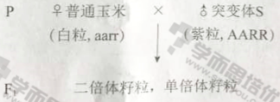
请根据F1籽粒颜色区分单倍体和二倍体籽粒并写出表现相应的基因型_______。
（3）现有高产抗病白粒玉米纯合子（G）、抗旱抗倒伏白粒玉米纯合子（H），欲培育出高产抗病抗旱抗倒伏的品种。结合（2）③中的育种材料与方法，育种流程应为：______；将得到的单倍体进行染色体加倍以获得纯合子；选出具有优良性状的个体。
【答案】（1）10减数第一次染色体组（2）普通玉米的卵细胞
（3）紫粒玉米和白粒玉米均为杂合子Aarr或aaRr单倍体基因型为ar为白粒二倍体基因型为AaRr表现型为紫粒
（3）用G和H杂交获得种子，再利用秋水仙素处理萌发种子和幼苗
【解析】（1）单倍体玉米体细胞的染色体数为20/2=10，无同源染色体，因此在减数分裂过程中染色体无法联会，染色体随机分配，导致配子中无完整的染色体组。（2）①由图可以直接看出，单倍体子代基因与母本完全相同，说明单倍体的胚是由母本的卵细胞发育而来；②由“3/8=3/4×1/2”可推出亲本中一个双杂合，一个单杂合+隐形基因；③现有高产抗病白粒玉米纯合子（G）、抗旱抗倒伏白粒玉米纯合子（H），欲培育出高产抗病抗旱抗倒伏的品种。结合（2）③中的育种材料与方法，育种流程应为：用G和H杂交获得种子，再利用秋水仙素处理萌发种子和幼苗；将得到的单倍体进行染色体加倍以获得纯合子；选出具有优良性状的个体。
31．疟原虫是一种单细胞动物。它能使人患疟疾，引起周期性高热、寒战和出汗退热等临床症状，严重时致人死亡。
（1）在人体内生活并进行细胞分裂的过程中，疟原虫需要的小分子有机物的类别包括_______________（写出三类）。
（2）进入血液循环后，疟原虫选择性地侵入红细胞，说明它能够_________________并结合红细胞表面受体。
（3）疟原虫大量增殖后胀破红细胞进入血液，刺激吞噬细胞产生致热物质。这些物质与疟原虫的代谢产物共同作用于宿主下丘脑的_________________中枢，引起发热。
（4）疟原虫的主要抗原变异频繁，使疟原虫能避免被宿主免疫系统_________________性清除，从而使该物种得以________________________。
组别 | 实验材料 | 实验处理 | 实验结果  （线粒体膜电位的相对值）
1 | 疟原虫的线粒体 | 不加入青蒿素 | 100
2 |  | 加入青蒿素 | 60
3 | 仓鼠细胞的线粒体 | 不加入青蒿素 | 100
4 |  | 加入青蒿素 | 97
（5）临床应用青蒿素治疗疟疾取得了巨大成功，但其抗疟机制尚未完全明了。我国科学家进行了如下实验。
①1、2组结果表明_________________；由3、4组结果可知青蒿素对仓鼠细胞线粒体膜电位无明显影响。据此可以得出的结论是____________________。
②将实验中仓鼠细胞的线粒体替换为_______________，能为临床应用青蒿素治疗疟疾提供直接的细胞生物学实验证据。
【答案】（1）葡萄糖、氨基酸、甘油和脂肪酸、核苷酸（2）识别
（3）体温调节（4）防卫性繁衍（5）①青蒿素能抑制疟原虫的线粒体的功能青蒿素能抑制疟原虫的繁殖②疟原虫的线粒体
（5）不仅证明了生物的遗传物质是DNA，还证明了DNA可以从一种生物转移到另一种生物个体
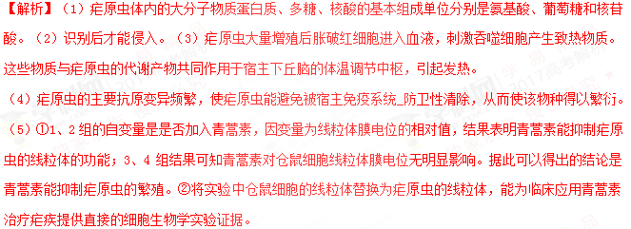2017年高考北京卷理综化学
参考解析
6.古丝绸之路贸易中的下列商品，主要成分属于无机物的是
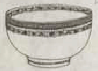 | 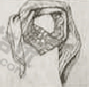 |  | 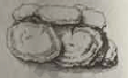
A．瓷器 | B．丝绸 | C．茶叶 | D．中草药
【参考答案】A
【参考解析】瓷器是硅酸盐产品，是无机物。

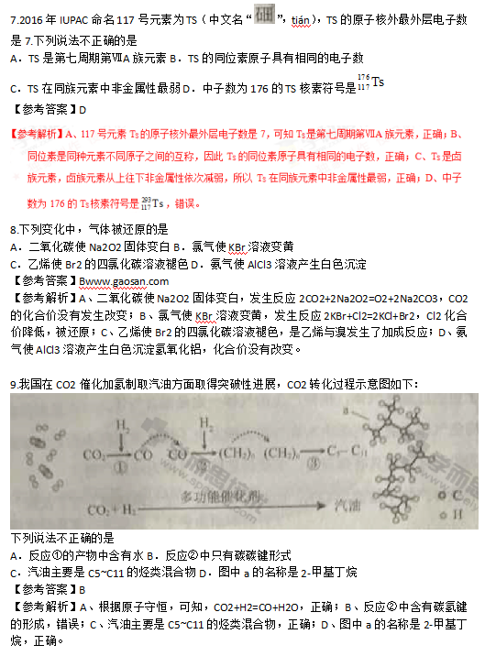
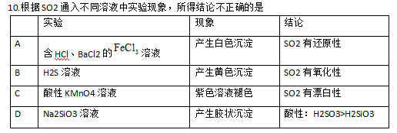【参考